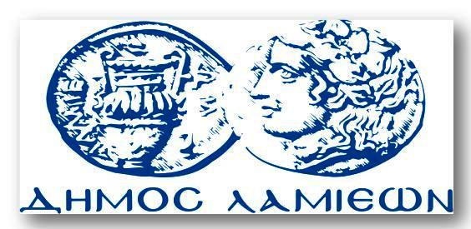  ΠΡΟΣ: ΜΜΕ | ΔΗΜΟΣ ΛΑΜΙΕΩΝ  Γραφείου Τύπου  & Επικοινωνίας  Λαμία, 13/12/2017
Παρουσίαση του βιβλίου «Ο σύντομος χειμώνας της ληστοκρατίας»

Ο Δήμος Λαμιέων και ο Όμιλος Φθιωτών Λογοτεχνών και Συγγραφέων σας προσκαλούν στην παρουσίαση του βιβλίου του δημοσιογράφου Δημήτρη Λάμπρου «Ο σύντομος χειμώνας της ληστοκρατίας» που θα πραγματοποιηθεί την Παρασκευή 15 Δεκεμβρίου 2017 στις 07:30μ.μ. στην αίθουσα Αρχαίας Αγοράς της Δημοτικής Πινακοθήκης Λαμίας «Αλέκος Κοντόπουλος» (Αινιάνων 6).
Την παρουσίαση θα χαιρετίσει ο Δήμαρχος Λαμιέων Νίκος Σταυρογιάννης και ομιλητές θα είναι:
- η Δήμαρχος Λεβαδέων Γιώτα Πούλου,
- ο πρώην Βουλευτής και επιχειρηματίας Μιχάλης Γιαννάκης,
- ο πρώην Υπουργός και Ομότιμος Καθηγητής Εγκληματολογίας του ΕΚΠΑ Γιάννης Πανούσης,
- ο ποιητής και συγγραφέας Δημήτρης Φαφούτης
- και ο συγγραφέας του βιβλίου Δημήτρης Λάμπρου.
Την εκδήλωση θα πλαισιώσει με ληστρικά τραγούδια ο Δημήτρης Κοντογιάννης ενώ στο κλαρίνο θα είναι ο Γιώργος Κωτσίνης.
Η είσοδος για το κοινό θα είναι ελεύθερη.
Από το Γραφείο Τύπου

